**Информация об участии команды МАОУ СОШ №19 в областном конкурсе**

**«Полиция на страже здорового образа жизни»**

30.09.2015

Команда школы №19 в составе:

1. Гояев Давид
2. Горбач Никита
3. Арутюнян Мартин
4. Шестаков Георгий
5. Лесюис Глеб
6. Легкий Илья
7. Азаров Тимофей
8. Сурначев Илья
9. Коханова Дарья
10. Вакарчук Юлия

и 2 человека из школы №25 Тадевосян Михаил и Большева Ульяна

приняли участие в конкурсе «Полиция на страже здорового образа жизни».

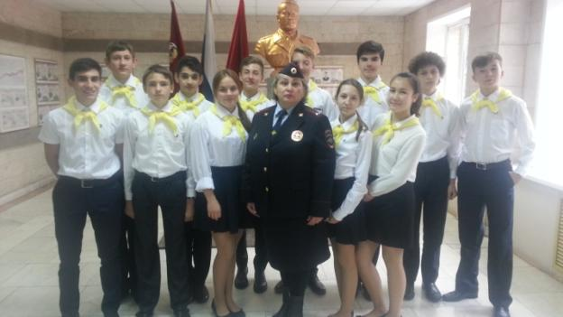

Конкурс проходил на территории Центра профессиональной подготовки ГУ МВД в городе Видное. В конкурсе принимали участие команды из городов Коломна, Балашиха, Шатура, Клин, Ступино, Люберцы, Сергиев-Посад, Мытищи. Соревнования состояли из нескольких этапов:

1. Смотр строя и песни
2. Метание дротиков
3. Фигурная езда на велосипеде
4. Перетягивание каната
5. Презентация газеты «Наш район»
6. Эстафета.

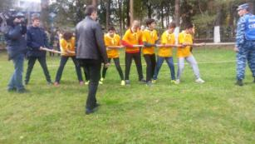 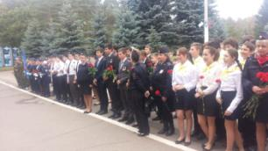

Почти во всех соревнованиях наша команда была в числе лидеров. Наиболее интересным этапом стала эстафета, где каждый участник выполнял свою роль: Давид надевал амуницию, Илья кидал мячи, Юля определяла звания на погонах, Ульяна и Миша занимались сборкой и разборкой автомата, Даша выполняла роль медсестры, Глеб и Никита транспортировали «раненого» Сурначева Илью, Георгий и Тимофей переносили «патроны», Мартин был специалистом в надевании противогаза.

По итогам всех этапов конкурса места распределились следующим образом:

1 место г.о. Коломна команда «Молодой голос Коломны»  
2 место г.о. Мытищи команда «Юные спасатели»  
3 место г.о. Шатура команда «Шатурские хулиганы».

Не было ни одного проигравшего участника. Каждому вручили флажок, книжку по истории России и диплом.

Мероприятие под названием "Полиция на страже ЗОЖ" носило не только спортивный, но и патриотический характер: после соревнований ребятам продемонстрировали работу кинологов, мотобата ДПС и ОМОН.

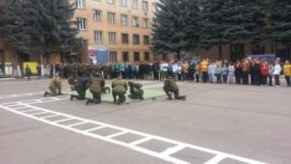 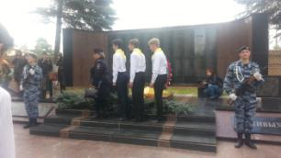

Команда школы №19 выражает благодарность инспектору по делам несовершеннолетних Светлане Викторовне Буйвидене, которая совместно с заместителем директора по ВР Ольгой Владимировной Костиной, соцпедагогом Татьяной Алексеевной Борисовой готовила команду для участия в соревнованиях, курировала и направляла ее во время конкурса, разделила с командой радость победы!

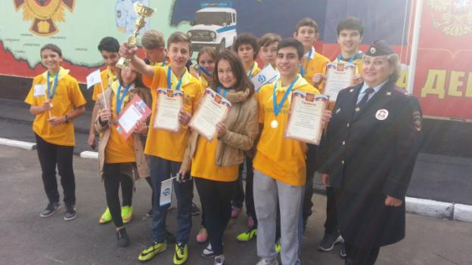

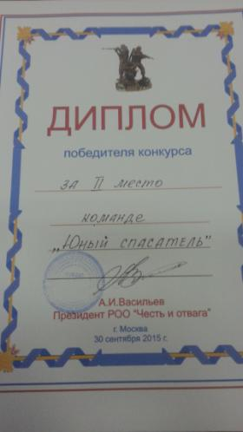 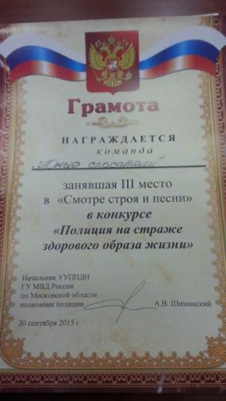

Заместитель директора по ВР Костина О.В.